KRASO Schwanenhals - wärmegedämmt -, NW 300, Edelstahl rostfrei V2A
KRASO

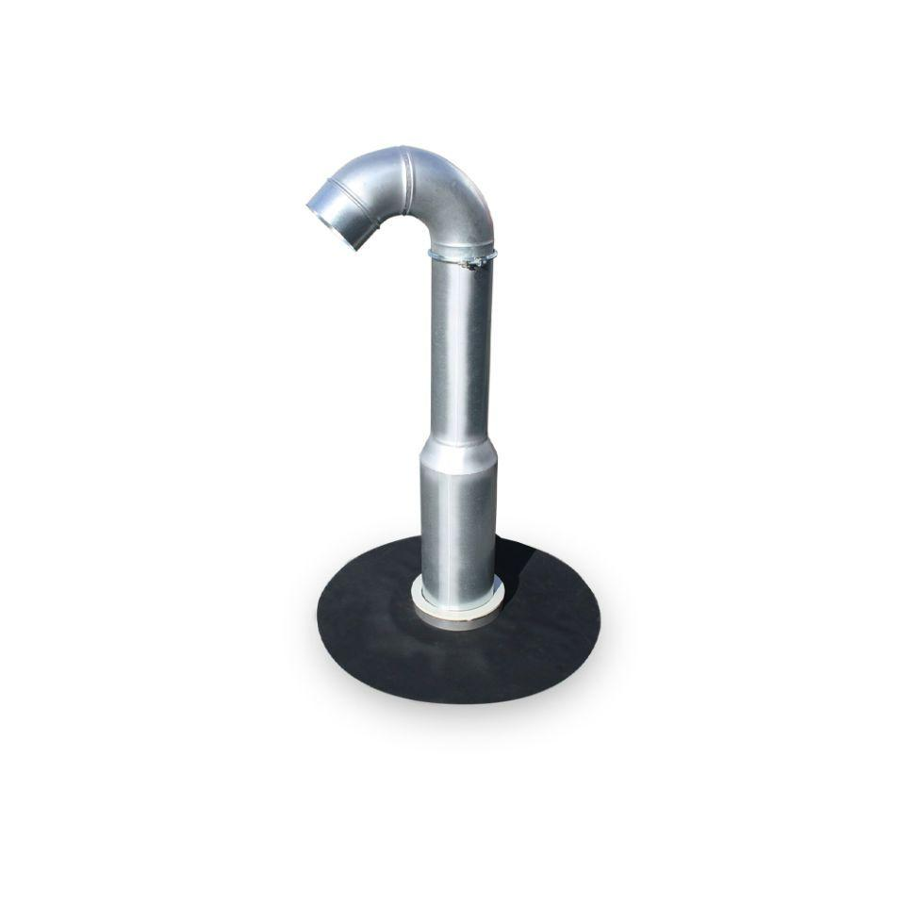Eigenschaften
HAN:
KWSH300V2A
Werkstoff
Edelstahl, Ethylen-Propylen-Dien-Kautschuk (EPDM)
Nennweite DN
300,00
Durchmesser Rohr oder Kabel
3x 0-110 mm, 5x 0-85 mm, 9x 0-63 mm

